Pályázati felhívás!

Kisbér Város Önkormányzata (2870 Kisbér, Széchenyi u. 2.) eladásra hirdeti meg a tulajdonában lévő:

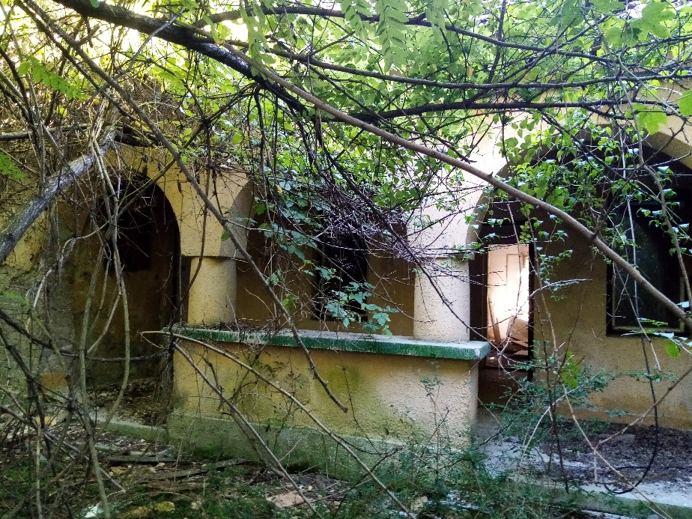

- Kisbér külterületi 065/5 hrsz. alatti, kivett lakóház, udvar művelési ágú, 1 ha 2400 m² nagyságú ingatlant, melyen egy 316 m² nagyságú épület áll, melyben 6 db lakást alakítottak ki. Az ingatlan honvédelmi terület övezetben fekszik, bitumenes útról megközelíthető, a közműhálózatról lekötésre került, gáz és hálózati szennyvíz-elvezetés nem elérhető. Az épület teljes felújításra szorul, a tető több helyen beszakadt, a belső födém több helyen leszakadt. Az udvar gondozatlan.

Vételára: bruttó 48.500.000,- Ft..

A benyújtás helye:
postai úton a Kisbér Város Önkormányzata 2870 Kisbér, Széchenyi u. 2. címre
vagy
személyesen a Kisbéri Közös Önkormányzati Hivatal Titkárságán (2870 Kisbér, Széchenyi u. 2.)

A benyújtás módja: zárt borítékban, a borítékra írják rá a megpályázni kívánt ingatlan
helyrajzi számát.

